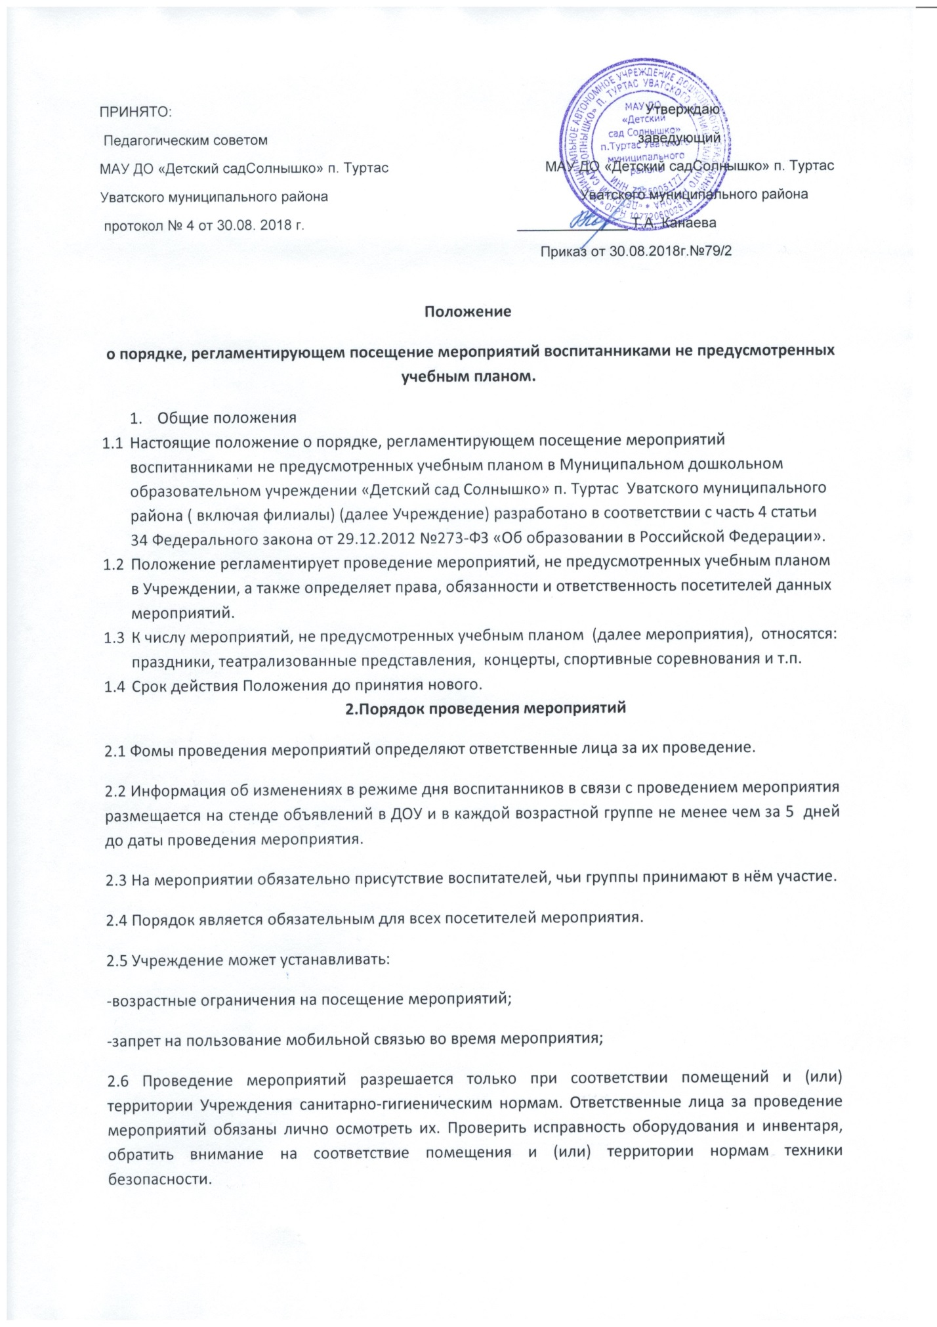

2.7 В целях предупреждения несчастных случаев при проведении мероприятий необходимо руководствоваться инструкциями по охране жизни и здоровья обучающихся, разработанными и утверждёнными Учреждением.

3.Посетители мероприятий
3.1 Посетителями мероприятий являются:
-воспитанники учреждения, являющиеся непосредственными участниками мероприятия;
-иные физические лица, являющиеся непосредственными участниками мероприятия;
-воспитанники Учреждения, являющиеся зрителями на мероприятии;
-родители (законные представители) воспитанников;
- работники Учреждения.
4. Права, обязанности и ответственность посетителей мероприятий.
4.1 обучающиеся имеют право посещения по их выбору мероприятий, не предусмотренных учебным планом Учреждения.
4.2 Право выбора мероприятий происходит по согласованию с родителями (законными представителями) несовершеннолетнего обучающегося.
4.3 Все посетители имеют право на уважение своей чести и достоинства.
4.4 Зрители и гости имеют право приносить с собой и использовать во время проведения спортивных соревнований: плакаты, лозунги, а так же соответствующую атрибутику.
4.5 Запрещается приводить на мероприятие посторонних лиц.
4.6 Ответственные лица имеют право удалять с мероприятия гостей и зрителей, нарушающих настоящий Порядок
4.7 Все посетители обязаны:
-выполнять требования организаторов мероприятий по соблюдению норм и правил поведения во время мероприятия;
-соблюдать настоящие правила и регламент проведения мероприятия;
-бережно относится к помещениям, имуществу и оборудованию Учреждения;
-уважать честь и достоинство других посетителей мероприятия;
-поддерживать чистоту и порядок на мероприятиях;
-выполнять требования ответственных лиц;
- незамедлительно сообщать ответственным лицам о случаях обнаружения подозрительных предметов, вещей о случаях обнаружения подозрительных предметов, вещей, о случаях возникновения задымления или пожара;
-при получении информации об эвакуации действовать гласно указаниям ответственных лиц, соблюдая спокойствие и не создавая паники.
4.8 Ответственные лица обязаны:
-лично присутствовать на мероприятии;
-обеспечивать доступ посетителей на мероприятие;
-осуществлять контроль соблюдения участниками, зрителями и гостями настоящего Порядка;
- обеспечивать эвакуацию посетителей в случае угрозы и возникновения чрезвычайных ситуаций.
4.9 Посетителям мероприятий запрещается:
-повреждать элементы оформления и оборудование мероприятия;
-совершать поступки оскорбляющие человеческое достоинство других посетителей, работников Учреждения;
-проявлять неуважение к посетителям, работникам Учреждения.
4.10 Посетители нарушившие настоящий Порядок, могут быть не допущены к другим мероприятиям, проводимым в Учреждении.
4.11 Посетители, причинившие Учреждению ущерб, компенсируют его, а так же несут иную ответственность в случаях, предусмотренных действующим законодательством Российской Федерации.
5. Порядок посещения мероприятий.
5.1 Вход посетителей в помещение, в котором проводится мероприятие, открывается за 15 минут до его начала.
5.2 вход посетителей на мероприятие после его начала разрешается только по согласованию с ответственным лицом.
5.3 Частники и зрители проходят на мероприятие в соответствии с его регламентом, в сопровождении взрослого

